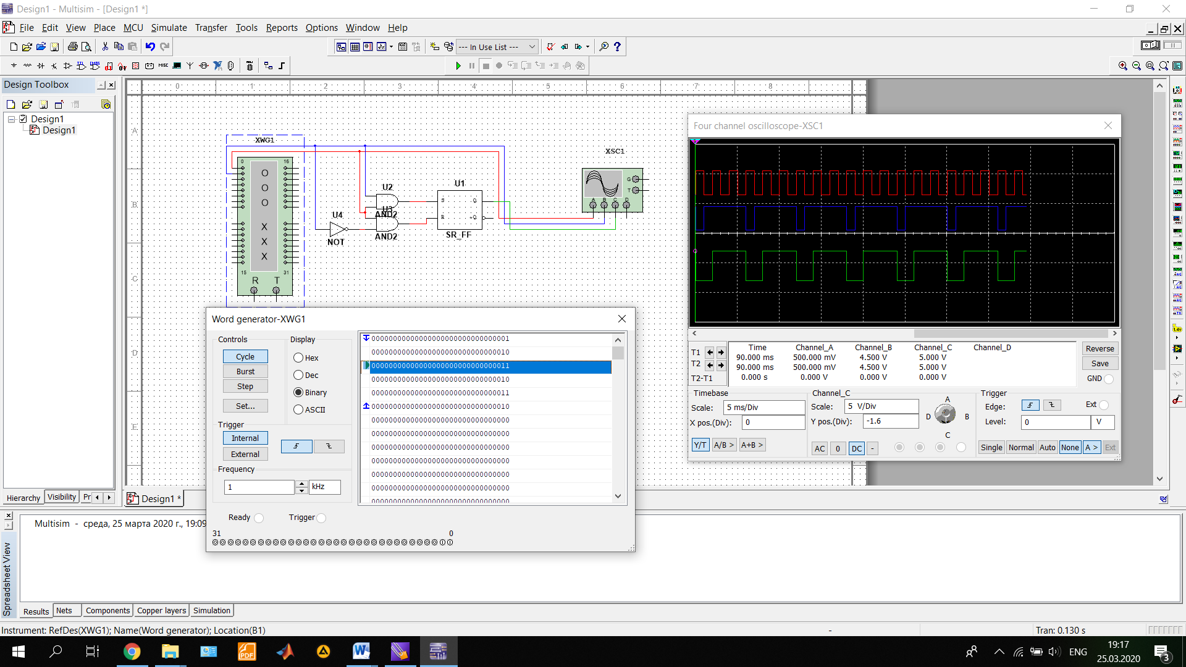
Рисунок 1. D-триггер на основе RS-триггера
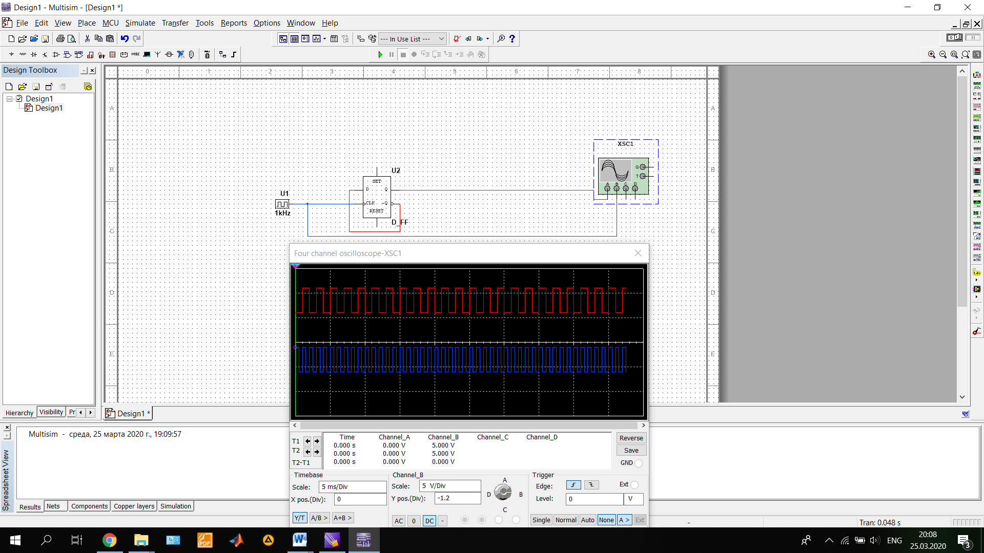
Рисунок 2. Т-триггер на основе D-триггера

- Собрать D-триггер и T-триггеры как показано на рисунках 1 и 2;
- Используя таблицу получить осциллограммы на соответстующей комбинации
Вариант | D - триггер | T – триггер
1 | D=[01011101]  C=[10101010] | T=[0101010101]
2 | D=[01010111]  C=[01010101] | T=[0101110111]
3 | D=[11010101]  C=[10101010] | T=[0010111010]
4 | D=[010110100]  C=[0101010101] | T=[0101101010]
5 | D=[10101011]  C=[10101001] | T=[0111011010]
6 | D=[10010111]  C=[10101010] | T=[1110111011]
7 | D=[10101011]  C=[01010101] | T=[0101101001]
9 | D=[01011011]  C=[10101010] | T=[1010110101]
9 | D=[101101111]  C=[010101010] | T=[1101011101]
10 | D=[011010110]  C=[101010101] | T=[0101101101]
11 | D=[101101110]  C=[010101010] | T=[1101110001]
12 | D=[001010101]  C=[101010101] | T=[0101100101]
13 | D=[010110101]  C=[010101010] | T=[1010110110]
14 | D=[010110111]  C=[101010101] | T=[0101100100]

